МІНІСТЕРСТВО ОСВІТИ І НАУКИ УКРАЇНИ

Національний авіаційний університет

Факультет кібербезпеки, комп’ютерної та програмної інженерії

Кафедра прикладної математики

Лабораторна робота №2

з дисципліни: «Теорія масового обслуговування»

**Тема**: Оцінка інтенсивності потоків вимог

Виконав:

студент групи ПМ-451

Ковдря В. Ю.

Перевірив:

Завідувач кафедри,

професор Приставка П.О

Київ-2019

**Постановка задачі**

Нехай задано масив інтервалів між надходженнями вимог .

Необхідно перевірити, чи є потік стаціонарним. Тобто перевірити гіпотезу .

У разі відхилення гіпотези , оцінити інтенсивності ,, де *M –* кількість класів розбиття, перевірити на співпадання сусідні інтенсивності, у разі підтвердження гіпотези про співпадання, обчислити об’єднану статистику.

**Теоретичні відомості**

Потоком подій називається послідовність однорідних подій, що слідує одна за одною.

Потік називають *стаціонарним*, якщо імовірність потрапляння певної кількості подій на відрізок залежить від довжини відрізку  та не залежить від розташування цього відрізку на часовій вісі.

Для стаціонарних потоків імовірнісні характеристики не повинні змінюватись із часом.

Потік називають *ординарним*, якщо імовірність надходження двох або більше вимог одночасно є неможливим.

Потік називають простішим, якщо він є стаціонарним, ординарним та не має післядії.

інтенсивність потоку подій (середня кількість вимог в одиницю часу).

Для простішого потоку закон розподілу інтервалів є експоненціальним.

Нехай задано масив інтервалів . Проведемо рівномірне розбиття, отримаємо частоту  .

Інтенсивності на відрізку знаходяться за наступними формулами:





Для перевірки гіпотези  , , використовуємо наступну статистику:



, 

**Опис програми**

Програма розроблена для перевірки потоку на стаціонарність, оцінювання інтенсивностей , перевірки співпадання сусідніх інтенсивностей, у разі підтвердження гіпотези про співпадання, обчислити об’єднану статистику.

Програма (рис.1) підтримує режими зчитування текстового файлу із інтервалами відліками часу.

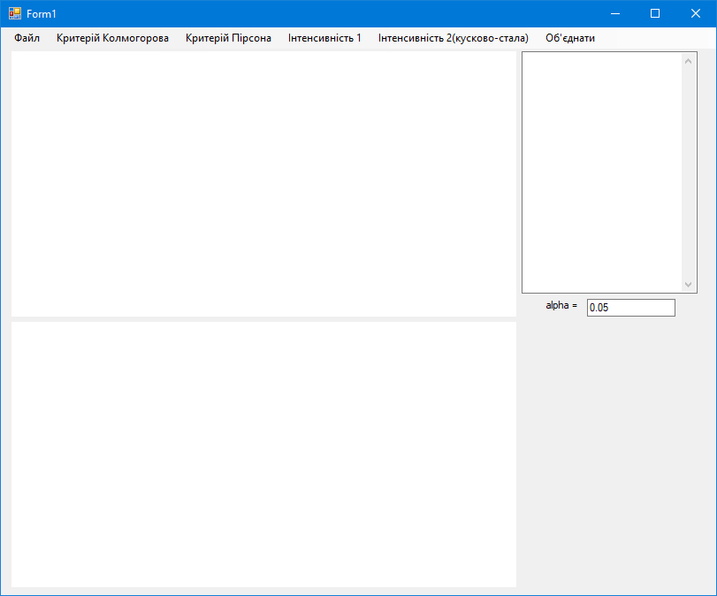

Рис 1. Розроблена програма

**Приклад роботи**

Зчитаємо інтервали з файлу.

Перевіримо її на стаціонарність.

Потік не є стаціонарним, тобто необхідно визначити інтенсивності на відрізках. Результати роботи відображені на рис.2.

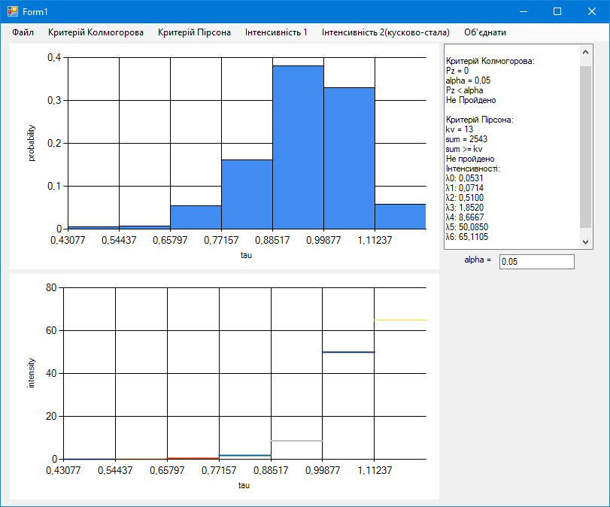

Рис 2. Результат виконання програми

Спробуємо об’єднати інтенсивності (Рис. 3)

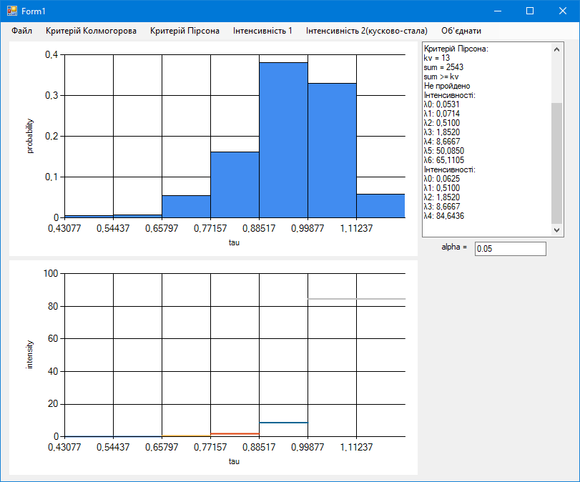

Рис 3. Об’єднані інтенсивності.

Висновки

У ході виконання лабораторної роботи було розроблено програмне забезпечення для дослідження потоку подій на стаціонарність та знаходження інтенсивностей. Також реалізовано процедуру для об’єднання інтенсивнотей.

Список використаної літератури

1. Вентцель Е. С. Исследование операций: задачи, принципы, методология.— 2-е изд., стер.— М.: Наука. Гл. ред. физ.-мат. лит., 1988,— 208 с.